部署zabbix 6.0

1 基础环境

系统：系统：CentOS 7 不支持 yum 方式安装 Zabbix 6.0 服务端

安装方式：Zabbix 服务端采用编译安装的方式，zabbix 客户端采用 yum 安装的方式

基础环境配置：

a.关闭防火墙：

systemctl stop firewalld

systemctl disable firewalld

b.临时关闭内核安全机制

setenforce 0

c.永久关闭内核安全机制

2 部署nginx + PHP

2.1 安装nginx

准备nginx镜像源

cat nginx.repo

[nginx]

name=nginx repo

baseurl=http://nginx.org/packages/centos/$releasever/$basearch/

gpgcheck=1

enabled=1

gpgkey=https://nginx.org/keys/nginx_signing.key

module_hotfixes=true

安装nginx

yum -y install nginx

2.2 安装php

安装php及其依赖包

curl -o /etc/yum.repos.d/CentOS-Base.repo http://mirrors.aliyun.com/repo/Centos-7.repo

yum install -y epel-release

rpm -Uvh https://mirror.webtatic.com/yum/el7/webtatic-release.rpm

yum -y install php72w php72w-cli php72w-common php72w-devel php72w-embedded php72w-gd php72w-mbstring php72w-pdo php72w-xml php72w-fpm php72w-mysqlnd php72w-opcache php72w-ldap php72w-bcmath

2.3 修改nginx配置

[root@zabbix-server conf.d]# pwd

/etc/nginx/conf.d

[root@zabbix-server conf.d]# ls

default.conf.bak nginx.conf

[root@zabbix-server conf.d]# cat nginx.conf

server {

listen 80;

server_name localhost;

root /var/www/zbx;

location / {

index index.php;

}

location ~ \.php$ {

root /var/www/zbx;

fastcgi_pass 127.0.0.1:9000;

fastcgi_index index.php;

fastcgi_param SCRIPT_FILENAME /var/www/zbx$fastcgi_script_name;

include fastcgi_params;

}

}

2.4 修改php配置

vim /etc/php-fpm.d/www.conf

user = nginx

group = nginx

vim /etc/php.ini

max_execution_time = 300# 368行

max_input_time = 600# 378行

post_max_size = 80M# 656行

date.timezone = Asia/Shanghai # 877行

2.5 创建目录和测试文件，启动服务

mkdir -p /var/www/zbx

vim /var/www/zbx/index.php

<?php

phpinfo();

?>

启动服务并加入开机自启

systemctl enable --now nginx php-fpm

2.6 测试访问

浏览器访问：<http://192.168.50.17/index.php>

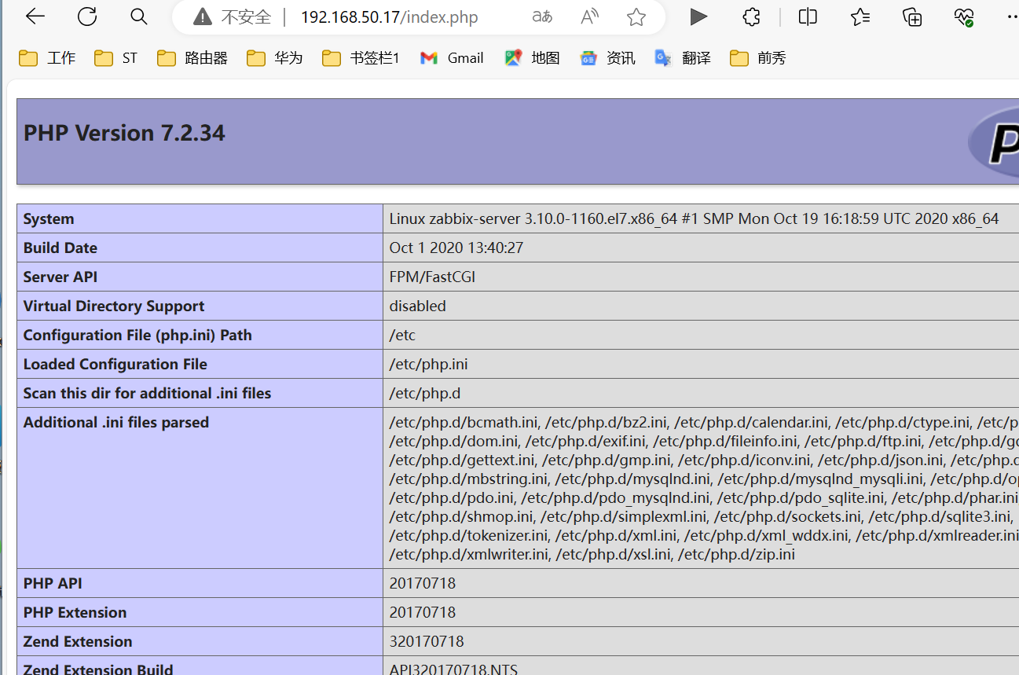

3 部署数据库，要求mysql5.7或mariadb 10.5及以上版本

3.1 配置 mariadb yum 源

cat > /etc/yum.repos.d/mariadb.repo << EOF

[mariadb]

name = MariaDB

baseurl = http://mirrors.aliyun.com/mariadb/yum/10.5/centos7-amd64/

gpgkey = http://mirrors.aliyun.com/mariadb/yum/RPM-GPG-KEY-MariaDB

gpgcheck = 1

enabled=1

EOF

yum install -y mariadb-server mariadb

systemctl enable --now mariadb

3.2 初始化数据库

mysql_secure_installation

分别输入 回车 -> n -> Y (设置root密码，如123456) -> 后面一路 Y

登录数据库

mysql -u root -p123456

3.3 创建数据库并指定字符集

CREATE DATABASE zabbix character set utf8 collate utf8_bin;

3.4 创建zabbix数据库用户并授权

GRANT all ON zabbix.* TO 'zabbix'@'localhost' IDENTIFIED BY 'zabbix';

GRANT all ON zabbix.* TO 'zabbix'@'%' IDENTIFIED BY 'zabbix';

flush privileges;

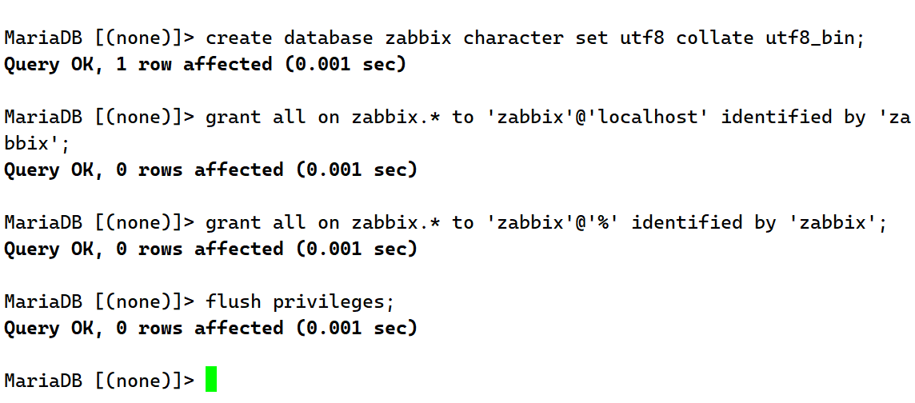

3.5 向数据库导入 zabbix 数据

上传源码包 zabbix-6.0.13.tar.gz 到 /opt 目录

cd /opt

tar xf zabbix-6.0.13.tar.gz

ls /opt/zabbix-6.0.13/database/mysql

data.sql double.sql history_pk_prepare.sql images.sql Makefile.am Makefile.in schema.sql

#按照顺利导入数据库

cd /opt/zabbix-6.0.13/database/mysql

mysql -uroot -p123456 zabbix < schema.sql

mysql -uroot -p123456 zabbix < images.sql

mysql -uroot -p123456 zabbix < data.sql

mysql -uroot -p123456 zabbix < double.sql

mysql -uroot -p123456 zabbix < history_pk_prepare.sql

4 编译安装zabbix Server服务端

4.1 安装依赖包，创建zabbix用户

yum install -y mysql-devel pcre-devel openssl-devel zlib-devel libxml2-devel net-snmp-devel net-snmp libssh2-devel OpenIPMI-devel libevent-devel openldap-devel libcurl-devel fping gcc gcc-c++ make

创建用户

useradd -s /sbin/nologin -M zabbix

4.2 编译并安装

cd /opt/zabbix-6.0.13/

编译

./configure \

--sysconfdir=/etc/zabbix/ \

--enable-server \

--with-mysql \

--with-net-snmp \

--with-libxml2 \

--with-ssh2 \

--with-openipmi \

--with-zlib \

--with-libpthread \

--with-libevent \

--with-openssl \

--with-ldap \

--with-libcurl \

--with-libpcre

安装

make install

zabbix编译安装如果提示parse.c:391:2: error: ‘for’ loop initial declarations are only allowed in C99 mode，在执行./configure之前，先输入export CFLAGS="-std=gnu99"，然后再重新操作即可

4.3 检查版本

zabbix_server --version

4.4 修改zabbix server 配置文件，修改数据库密码

vim /et/zabbix/zabbix_server.conf

vim /etc/zabbix/zabbix_server.conf

......

LogFile=/var/log/zabbix_server.log # 38行，指定 zabbix 日志路径

DBPassword=zabbix # 123行，指定 zabbix 数据库的密码

#创建日志文件，并修改属组和属主权限

touch /var/log/zabbix_server.log

chown zabbix：zabbix /var/log/zabbix_server.log

4.5 准备systemctl服务器配置文件

vim /usr/lib/systemd/system/zabbix-server.service

[Unit]

Description=Zabbix Server with MySQL DB

After=syslog.target network.target mysqld.service

[Service]

Type=simple

ExecStart=/usr/local/sbin/zabbix_server -f

User=zabbix

[Install]

WantedBy=multi-user.target

启动服务

systemctl daemon-relead

systemctl enable --now zabbix-server

验证

netstat -lntp | grep 10051 #zabbix_server 默认监听 10051 端口

5 部署zabbix-web

cp -r /opt/zabbix-6.0.13/ui/* /var/www/zbx

#设置的user和group为nginx

chown -R nginx.nginx /var/www/zbx

配置：

浏览器访问：<http://192.168.50.17>

【Default language】选择 Chinese(zh_CN)，点击下一步，下一步。

配置DB连接【端口】输入3306，【密码】输入 zabbix，点击下一步

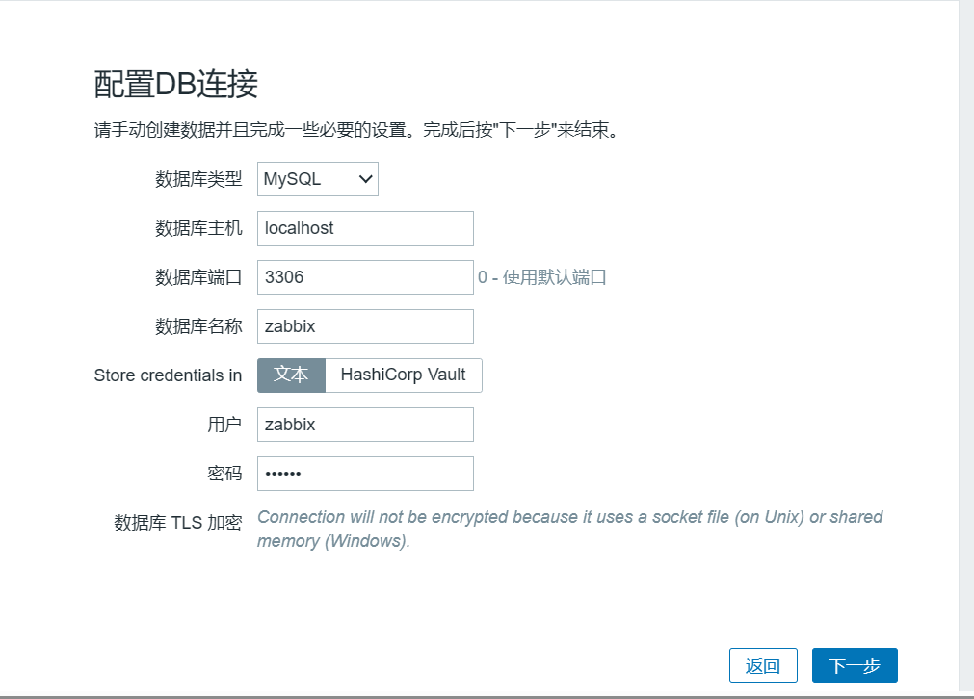

【Zabbix主机名称】输入 Zabbix-server（可自定义）；

【默认时区】选择 Asia/Shanghai，点击下一步

安装完成后，默认的登录账号和密码为：Admin/zabbix

至此zabbix服务器端已经安装完成了。

6.安装zabbix客户端

6.1 安装zabbix-agent

rpm -ivh https://repo.zabbix.com/zabbix/6.0/rhel/7/x86_64/zabbix-release-6.0-4.el7.noarch.rpm

sed -i 's#https://repo.zabbix.com#https://mirrors.aliyun.com/zabbix#' /etc/yum.repos.d/zabbix.repo

安装agent

yum -y install zabbix-agent

6.2 修改agent配置文件

vim /etc/zabbix/zabbix_agent.conf

......

Server=192.168.88.50#80行，指定 zabbix 服务端的 IP 地址

ServerActive=192.168.88.50#133行，指定 zabbix 服务端的 IP 地址

Hostname=zbx-agent01#144行，指定当前 zabbix 客户端的主机名

//启动 zabbix-agent2

systemctl start zabbix-agent

systemctl enable zabbix-agent

netstat -natp | grep zabbix

tcp6 0 0 :::10050 :::* LISTEN 43654/zabbix_agent

7 在服务器端验证zabbix-agent的连通性

yum install -y zabbix-get#安装 zabbix 主动获取数据的命令

zabbix_get -s '192.168.80.30' -p 10050 -k 'agent.ping'

1

zabbix_get -s '192.168.80.30' -p 10050 -k 'system.hostname'

zbx-agent01

#常用的键值

agent.ping#服务端与客户端是否连通，返回1表示可达，返回非表示不可达

system.hostname#系统主机名

agent.hostname#客户端主机名

net.if.in[if,<mode>]#网络接口进入的流量统计，if表示网卡名称，带<>的参数表示可以省略

net.if.out[if,<mode>]#网络接口流出的流量统计

proc.num[<name>,<user>,<state>,<cmdline>,<zone>]#进程数

net.tcp.port[<ip>,port] #检查是否能建立tcp连接到指定端口，返回0表示不能连接，返回1表示可以连接

至此zabbix-agent段部署完成，在zabbix-web中添加主机即可。